



ПАСПОРТ / DATA SHEET
Вертикальный центробежный насос, / Vertical centrifugal pump,
модели AS50B / model AS50B
сер. № 37459 / Serial No. 37459

2021 г.
УДОСТОВЕРЕНИЕ / CERTIFICATE
О КАЧЕСТВЕ ИЗГОТОВЛЕНИЯ / OF MANUFACTURING QUALITY

Вертикальный центробежный насос, модели AS50B /
Vertical centrifugal pump, model AS50B

Серийный № 37459 / Serial No. 37459 Изготовлен 2021 г. / Produced 2021 (дата изготовления) / (production date)
Завод изготовитель: / Manufacturer:

SAVINO BARBERA s.r.l., VIA TORINO 12 – 10032 BRANDIZZO, Италия / SAVINO BARBERA s.r.l., VIA TORINO 12 – 10032 BRANDIZZO, ITALY
(наименование и адрес изготовителя) / (manufacturer's name and address)

ВНИМАНИЕ ВЛАДЕЛЬЦУ! / ATTENTION TO THE OWNER!

- Паспорт должен находиться у владельца насоса; / The data sheet must be in the possession of the pump owner;
- При передаче насоса другому владельцу вместе с насосом передается настоящий паспорт. / When transferring the pump to another owner, this data sheet should be handed over together with the pump.

СОДЕРЖАНИЕ / CONTENTS
1. ТЕХНИЧЕСКИЕ ХАРАКТЕРИСТИКИ НАСОСА / 1. PUMP TECHNICAL SPECIFICATIONS 4
2. ХАРАКТЕРИСТИКИ РАБОЧЕЙ СРЕДЫ / 2. CHARACTERISTICS OF THE OPERATING ENVIRONMENT 5
3. ГРАФИК ПРОИЗВОДИТЕЛЬНОСТИ / 3. CAPACITY CURVE 5
4. ОПИСАНИЕ КОНСТРУКЦИИ / 4. DESIGN DESCRIPTION 6
5. МЕРЫ ПРЕДОСТОРОЖНОСТИ / 5. MEASURES OF PRECAUTION 6
6. ГАРАНТИЯ ИЗГОТОВИТЕЛЯ / 6. MANUFACTURER WARRANTY 7
7. СВИДЕТЕЛЬСТВО ОБ УПАКОВЫВАНИИ / 7. PACKING CERTIFICATE 7
8. СВИДЕТЕЛЬСТВО О ПРИЕМКЕ / 8. CERTIFICATE OF ACCEPTANCE 8
9. СВЕДЕНИЯ ОБ УТИЛИЗАЦИИ / 9. DISPOSAL INFORMATION 8
10. СВЕДЕНИЯ О РЕКЛАМАЦИЯХ / 10. COMPLAINTS INFORMATION 9

ТЕХНИЧЕСКИЕ ХАРАКТЕРИСТИКИ НАСОСА / 1. PUMP TECHNICAL SPECIFICATIONS

Параметр / Feature | Значение / Value
Производительность, м³/ч / Capacity, m³/ h | 4,8
Давление всасывания, МПа / Suction pressure, MPa | 0,015
Давление подачи, МПа / Feed pressure, MPa | 0,235
Перепад давления, МПа / Differential pressure, MPa | 0,06
Напор, м / Head, m | 22
Скорость вращения, об/мин / Rotation speed, rpm | 2950
Количество ступеней / Number of stages | 1
Тип крыльчатки / Impeller type | открытый / open
Диаметр крыльчатки, мм / Impeller diameter, mm | 165
Расчетная температура, °С / Design temperature, °С | от 5 до 40 / 5 to 40
Максимальное рабочее давление, МПа / Maximum operating pressure, MPa | 0,37
Пробное давление, МПа / Test pressure, MPa | 0,37
КПД, % / Efficiency factor, % | 11
Потребляемая мощность, кВт / Power consumption, kW | 2,1
Максимальная потребляемая мощность, кВт / Maximum power consumption, kW | 3,2
Габаритные размеры, мм / Overall dimensions, mm | 1200х1200х1200
Вес насоса, кг / Pump weight, kg | 69

ХАРАКТЕРИСТИКИ РАБОЧЕЙ СРЕДЫ / 2. CHARACTERISTICS OF THE OPERATING ENVIRONMENT

Параметр / Feature | Значение / Value
Наименование рабочей среды / Name of operating environment | Водосточная вода / Drainage water
Рабочая температура среды, °С / Working temperature of the environment, °С | от 15 до 30 / 15 to 30
Вязкость при 20 °C, сР / Viscosity at 20 °C, cP | 1
Плотность, кг/дм³ / Density, kg/dm³ | ∼1
Давление пара, бар / Steam pressure, bar | ∼0,017
Подверженность коррозии / Corrosion susceptibility | нет / no

ГРАФИК ПРОИЗВОДИТЕЛЬНОСТИ / 3. CAPACITY CURVE
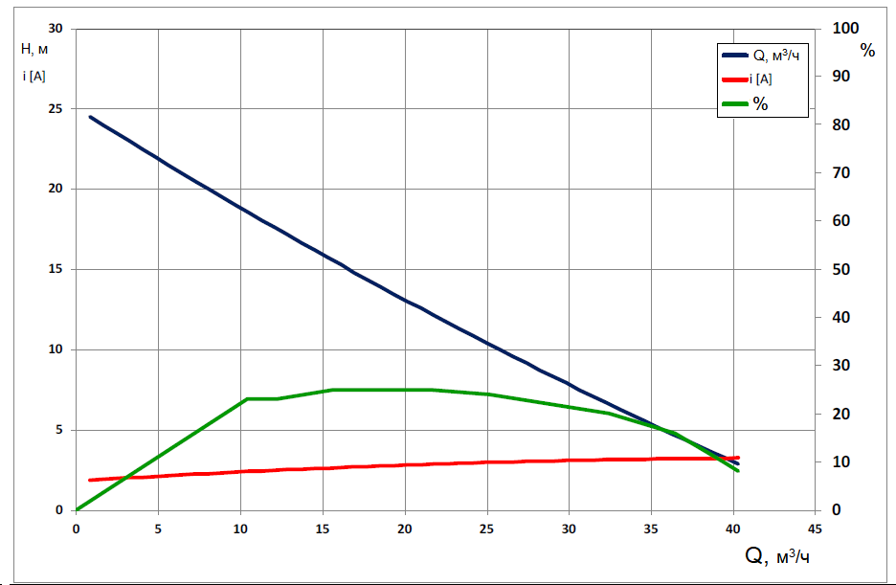

ОПИСАНИЕ КОНСТРУКЦИИ / DESIGN DESCRIPTION
Насос модели AS50B представляет собой погружной центробежный насос с вертикальной осью с рабочим колесом открытого типа. / The model AS50B pump is a vertical axis submersible centrifugal pump with an open impeller.
Элементы структуры конструкции и гидравлические компоненты изготовлены из полипропилена. / The structural elements and hydraulic components are made of polypropylene.
Крепежные детали и валы выполнены из стали с покрытием. Валы насоса - консольные, соединены напрямую с валом двигателя расширяющимся зажимом, без промежуточных опор и с направляющими втулками, обмываемыми нагнетаемой жидкостью. / Fastening parts and shafts are made of coated steel. The pump shafts are cantilevered, connected directly to the motor shaft by an expanding clamp, without intermediate supports and with pilot bushings washed by the pumped fluid.

МЕРЫ ПРЕДОСТОРОЖНОСТИ / 5. MEASURES OF PRECAUTION
Обязанностью пользователя является обеспечение в течение всего срока службы изделия его соответствия действующим требованиям норм безопасности и применение инструкций, указаний и мер предосторожности, в соответствии с общими требованиями промышленного объекта или предприятия. / During the entire service life of the product it is the responsibility of the user to ensure that it complies with the applicable safety standards and applies the instructions, guidelines and precautions according to the general requirements of the industrial facility or enterprise.
Насос ни в коем случае не должен запускаться и работать «всухую», даже на время, необходимое для проверки направления вращения при подключении его к электропитанию: скользящие части (втулки), их гнезда (на валу и на корпусе насоса), а также сам вал могут быть сильно повреждены, что приведет к потерям рабочей жидкости во внешнюю среду и/или к разрушающим вибрациям. / Under no circumstances should the pump start up and run "dry", even for the time required to check the rotation direction when connected to the power supply: sliding parts (bushings), their seats (on the shaft and on the pump body), as well as the shaft itself can be severely damaged, resulting in loss of service liquid to the external environment and/or destructive vibrations.
Насос должен устанавливаться в зоне спокойного гидравлического состояния, защищенной от действия оборудования типа мешалок или потоков, образующихся при бурном выходе из трубопровода или при сливе жидкостей, от движения жидких масс в горизонтальных резервуарах круглого сечения, от воздействия процессов образования газовых фаз (например, при перемешивании с образованием пузырьков воздуха). Насос закрепляется только в области основания, оставаясь свободным во всех других своих частях, соответственно должен устанавливаться на расстоянии от днища резервуара не менее уровня Ga. / The pump should be installed in the hydraulic calm zone, which is protected from the action of equipment such as mixing machines or water flows, which occur at a turbulent exit from the pipeline or at the discharge of liquids, from the movement of liquid masses in horizontal circular tanks, from the effects of gas phase formation processes (e.g., when stirred with the formation of air bubbles). The pump should be fixed only in the base area, remaining free in all its other parts, and shall accordingly be installed at a distance from the tank bottom not less than the Ga level.
Перекачиваемая жидкость должна соответствовать предписаниям и заявленным производителем данным. Необходимо удостовериться, что в реальных условиях окружающей среды и рабочего цикла жидкость не оставляет осадка известкового типа, а также, особенно, если предусмотрены изменения температуры, не кристаллизуется и не обращается в твердое состояние или не повышается ее вязкость. Если возможно присутствие достаточно крупных твердых тел (ветошь, стружка, щепки, листья, пластиковые пакеты, волокна и т. п.), необходимо, обеспечивая соответствующий контроль и техобслуживание, фильтровать жидкость через решетку на входе в резервуар во избежание засорения всасывающего фильтра насоса. / The pumped liquid should comply with the manufacturer's instructions and data. It should be ensured that the liquid does not leave lime-like sediments under actual environmental and operating cycle conditions, and, especially if temperature changes are foreseen, does not crystallize, solidify or increase its viscosity. If sufficiently large solids may be present (rags, cutting waste, wood chips, leaves, plastic bags, fibers, etc.), it is necessary, with proper monitoring and maintenance, to filter the liquid through the grating at the tank inlet to prevent clogging of the pump suction filter.
Любые операции по техобслуживанию и ремонту должны осуществляться в безопасных условиях: / All maintenance and repair operations should be carried out in a safe environment:
- по меньшей мере двумя компетентными и квалифицированными операторами; / - by at least two competent and qualified operators;
- операторы должны иметь доступ и ознакомиться с руководством по установке, эксплуатации и техобслуживанию; / - operators should have access to and read the installation, operation and maintenance manual;
- операторы должны использовать соответствующие средства индивидуальной защиты (очки, перчатки, обувь, одежду); / - operators should use appropriate personal protective equipment (goggles, gloves, shoes, clothing);
- снять напряжение и отсоединить провода сети электропитания устройства; / - remove the voltage and disconnect the device power supply wires;
- отсоединить насос от установки и полностью осушить остатки рабочей жидкости; / - disconnect the pump from the installation and completely drain the residual service liquid;
- если рабочая жидкость классифицирована как коррозийная, едкая, токсичная или, в общем случае, вредная, она должна быть рекуперирована в соответствии с действующими законами об охране окружающей среды и устройство должно быть соответствующим образом обеззаражено перед осуществлением его вскрытия и демонтажа или, во всяком случае, перед отправкой его на ремонт заводу-изготовителю или третьей стороне; / - if the service liquid is classified as corrosive, aggressive, toxic or, in general, harmful, it should be recovered in accordance with current environmental protection laws and the device should be properly decontaminated before being opened and disassembled or, in any case, before being sent for repair to the manufacturer or a third party;
- замена каких-либо частей устройства должна осуществляться с применением исключительно запасных частей производства фирмы Savino Barbera. / - any parts of the device should be replaced using exclusively Savino Barbera spare parts.
При наступлении аварийных ситуаций (значительные неполадки в работе, неисправности, поломка насоса или установки) насос должен быть немедленно остановлен в соответствии с порядком отключения, предусмотренным нормами управления установкой, составленными и/или утвержденными ответственным за безопасность. / In case emergency situations (significant malfunctions, faults, pump or device breakdown) the pump should be stopped immediately in accordance with the shutdown procedure determined by the device control standards drawn up and/or approved by the responsible safety officer.

ГАРАНТИЯ ИЗГОТОВИТЕЛЯ / 6. MANUFACTURER WARRANTY
Предприятие-изготовитель гарантирует соответствие вертикального центробежного насоса, модели AS50B, требованиям нормативных документов при соблюдении потребителем условий транспортирования, хранения, монтажа и эксплуатации. / The manufacturer shall guarantee the compliance of the vertical centrifugal pump, model AS50B, with the requirements of regulatory documents if the customer observes the conditions of transportation, storage, installation and operation.
Гарантийный срок эксплуатации вертикального центробежного насоса, модели AS50B, 1 год с даты продажи. / The warranty period for the vertical centrifugal pump, model AS50B, is 1 year from the date of sale.

СВИДЕТЕЛЬСТВО ОБ УПАКОВЫВАНИИ / 7. PACKING CERTIFICATE
Вертикальный центробежный насос, модели AS50B, упакован согласно требованиям, предусмотренным техническими условиями. / The vertical centrifugal pump, model AS50B, is packed according to the technical requirements.

Упаковку произвел / The packing was made by ____________________ __________________
личная подпись / Ф.И.О. /
personal signature Full name

_______________________
год, месяц, число / year, month, day

СВИДЕТЕЛЬСТВО О ПРИЕМКЕ / 8. CERTIFICATE OF ACCEPTANCE
Вертикальный центробежный насос, модели AS50B / Vertical centrifugal pump, model AS50B
Начальник ОТК / Head of the QCD
МП / Official seal ____________________ __________________
личная подпись / Ф. И. О. /
personal signature Full name

________________________
год, месяц, число / year, month, day
Поверитель / Verification officer
МП / Official seal ____________________ __________________
личная подпись / Ф. И. О. /
personal signature Full name

________________________
год, месяц, число / year, month, day

СВЕДЕНИЯ ОБ УТИЛИЗАЦИИ / 9. DISPOSAL INFORMATION
В случае утилизации насоса, необходимо предусмотреть его обеззараживание и, после демонтажа и сепарации его компонентов по виду отходов для рекуперации в качестве вторсырья (металлы, термопластические полимеры, политетрафторэтилен, керамика или карборунд и т.д.), осуществить его передачу соответствующим предприятиям, занимающимся сбором отходов. / In case of the pump disposal, it should be provided for its decontamination and, after dismantling and separation of its components by type of waste for recovery as recyclable materials (metals, thermoplastic polymers, polytetrafluoroethylene, ceramics or silicized carbon, etc.) handed over to the appropriate waste collection companies.

СВЕДЕНИЯ О РЕКЛАМАЦИЯХ / 10. COMPLAINTS INFORMATION
Предприятие-изготовитель не принимает рекламации, если вертикальный центробежный насос, модели AS50B вышел из строя по вине потребителя из-за неправильной эксплуатации и несоблюдения указаний, приведенных в паспорте. / The manufacturer shall not accept any complaints if through the fault of the consumer the vertical centrifugal pump, model AS50B, has malfunctioned due to improper operation and disregard of the instructions given in the data sheet.

Учет предъявленных рекламаций рекомендуется производить согласно таблице / It is recommended that complaints be recorded according to the table

Дата предъявления / Date of complaint | Краткое содержание рекламации / Summary of the complaint | Меры, принятые по рекламации / Measures taken on the complaint

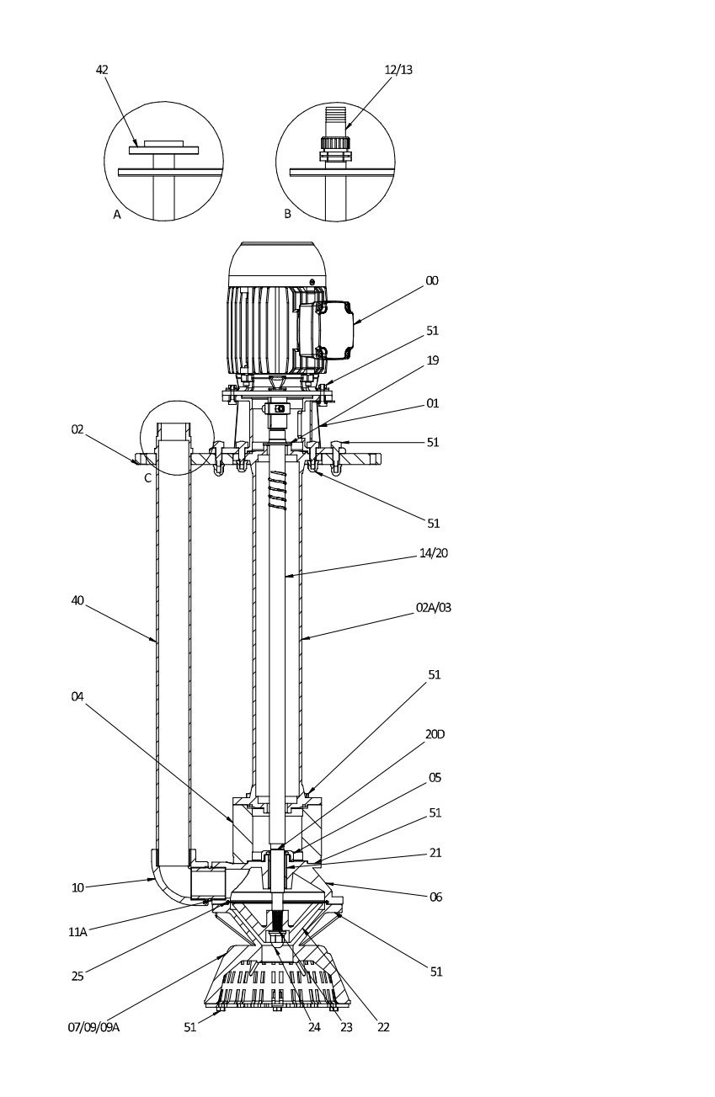
00 | Электродвигатель / Electric motor
01 | Опора электродвигателя / Electric motor base
02 | Опорная плита / Base plate
02А/03 | Опорная колонна / Support column
04 | Опора насоса / Pump support
05 | Кольцевая гайка / Ring nut
06 | Корпус насоса / Pump body
07/09/09А | Крышка насоса с всасывающим фильтром / Pump cover with suction filter
10 | Колено подачи /
11А | Ниппель / Nipple
12/13 | Переходник шланга / Hose adapter
14/20 | Вал / Shaft
19 | Заслонка / Shaft gate
20D | Втулка вала / Bushing
21 B C D | Втулка насоса / Pump bushing
22 | Рабочее колесо / Impeller
23 | Шайба рабочего колеса / Impeller washer
24 | Гайка рабочего колеса / Impeller nut
25 | Уплотнительное кольцо / Sealing ring
40 | Магистральная труба / Main pipe
42 | Опорное кольцо / Support ring
51 | Комплект метизов / Set of hardware

